实 验 报 告

专业名称 软件工程
课程名称 python语言与系统设计
项目名称 Python基础语法应用
班 级
学 号
姓 名
实验日期

（一）实验目的
利用python进行基础语法应用实验，编写老师提供的程序设计题。
（二）实验环境
硬件环境：
机型LENOVO Legion Y7000P IRX10CPU
24 核（8 性能核 + 16 能效核）/ 32 线程，Raptor Lake-HX
显卡NVIDIA GeForce RTX 5060 Laptop GPU（独显）
Intel UHD Graphics（核显）/ 显示器 2560×1600
软件环境：
操作系统Windows 11 家庭中文版 25H2
内部版本 26200.9445，64 位（x64）
Python3.14.6（64 位，CPython 官方版）
解释器路径 D:\python\python3.14.6\python.exe
集成开发环境PyCharm 2026.2.3 Professional（专业版）
（三）实验内容（对所有程序设计题进行填写，内容包含程序关键代码和测试结果分析，至少完成10道。）
1）输入成绩，判断等级：90-100 A，80-89 B，70-79 C，60-69 D，<60 不及格。
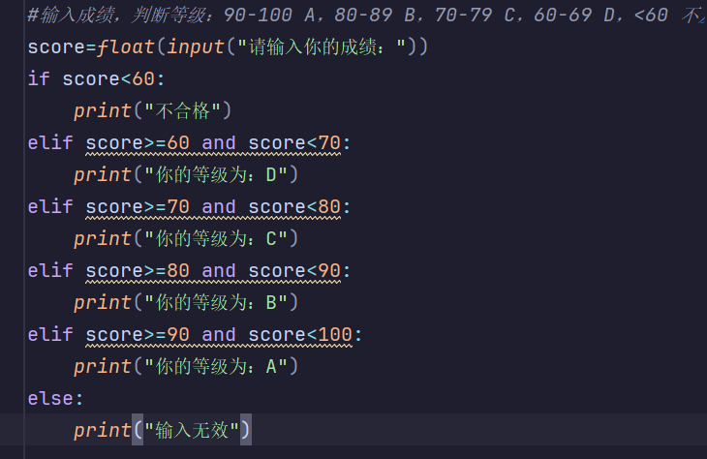
- 求 1~100 之间能被 7 整除的数。
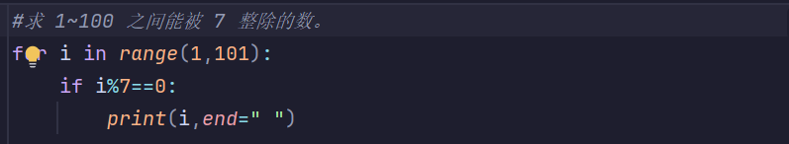
3）输入正整数 N，计算各位数字的平方和，直接输出结果。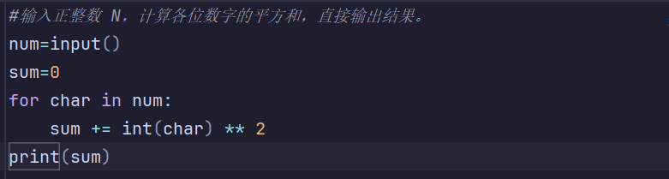
4）输入字符串，输出第一个字符和最后一个字符。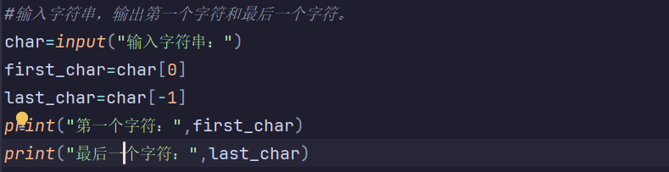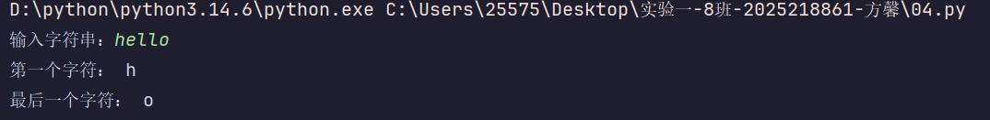
5）统计字符串中字母 a 出现的次数。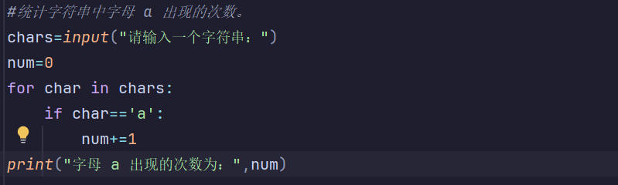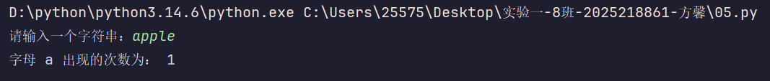
6）把字符串逆序输出。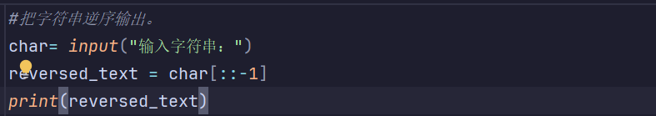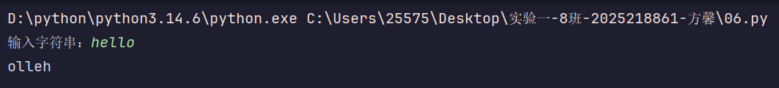
7）输入两个整数，输出它们的和、差、积、商、余数。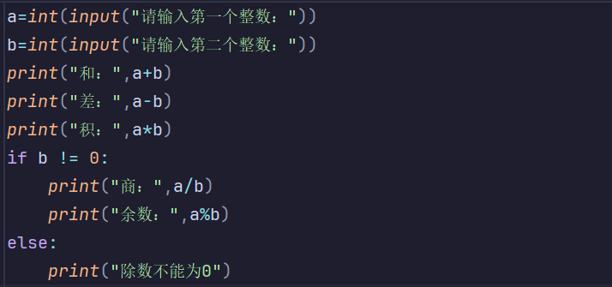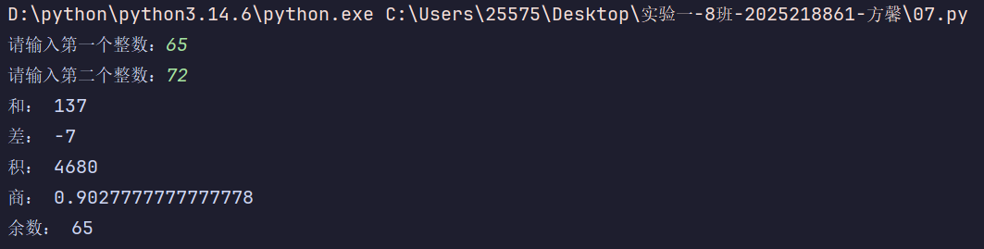
8）统计 1~10000 中各位数字之和为 13 的数。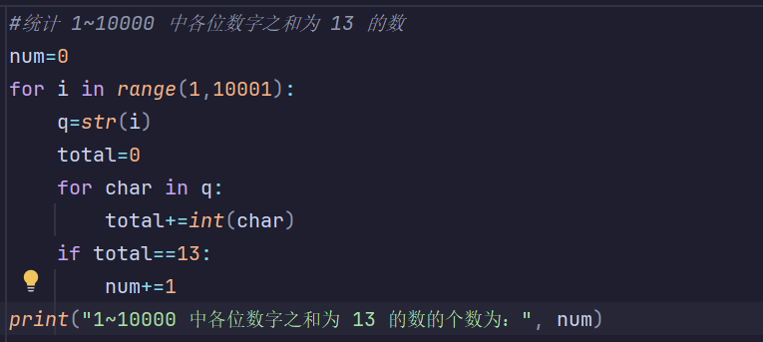
9）输入年月日，输出该日期是否是闰年，并且输出该日期是此年份的第几天。
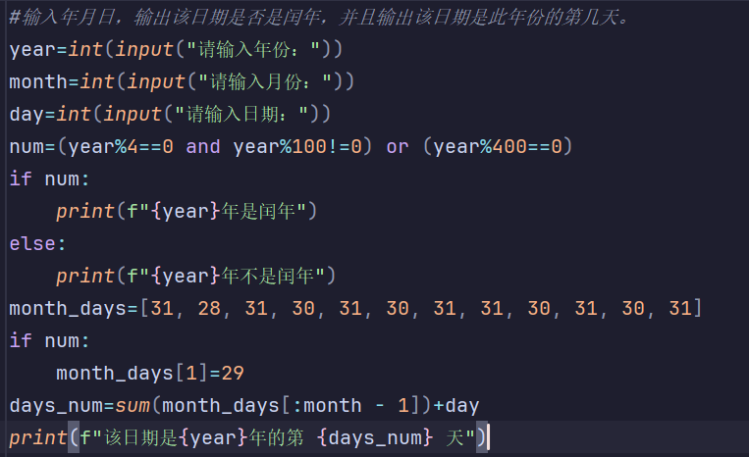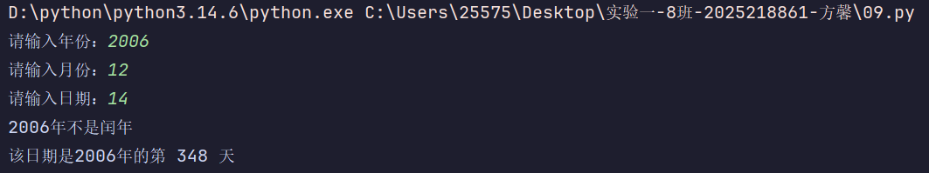
10）编写一个 Python 程序，接收用户输入的多个整数（以逗号分隔），将这些
整数存入列表后，对列表进行排序并输出。同时，计算并输出排序后列表中所有
偶数的平均值（如果没有偶数则输出提示信息）。
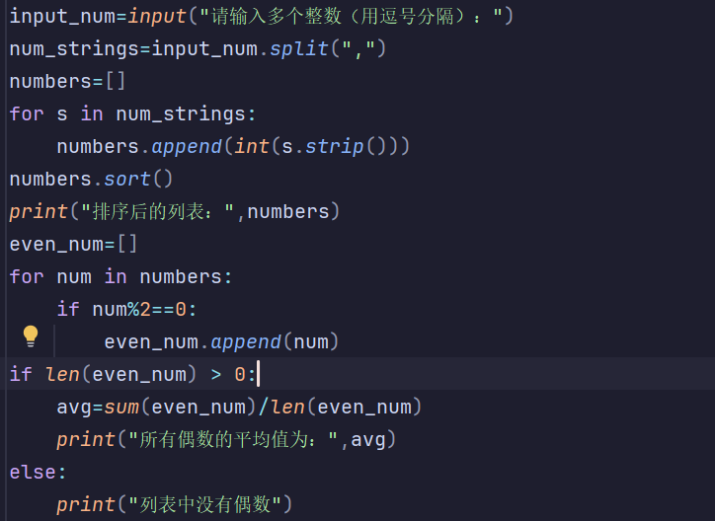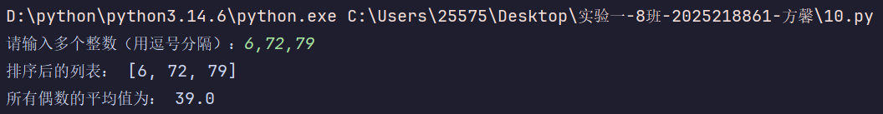
- 输入整数 n，计算 n 的阶乘。
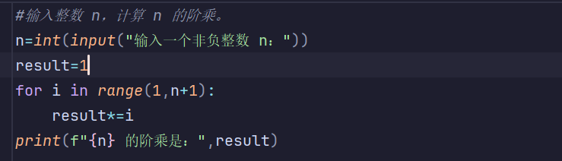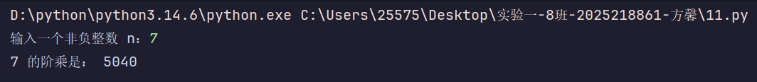
12）商店需要找钱给顾客，现在只有 50 元，5 元和 1 元的人民币若干张。输
入一个整数金额值，给出找钱的方案，假设人民币足够多，且优先使用面额大的
钱币。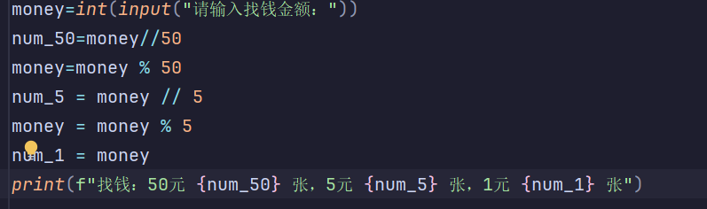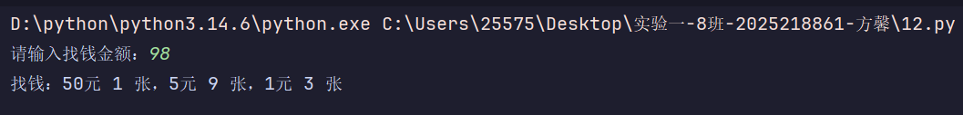
13）十进制整数转二进制的方法是：除以 2，取出余数，商继续除以 2，直到得
到 0 为止， 将取出的余数逆序即可得到对应的二进制数的各位。 例如：22 转
二进制的计算过程：22 / 2，11 余 0，11/2，5 余 1 ，5 /2 ，2 余 1，2 /2 ，
1 余 0， 1 /2， 0 余 1 ，得到 22 的二进制是 10110 输入格式：输入一个非
负整数 输出格式：输出对应的二进制数。
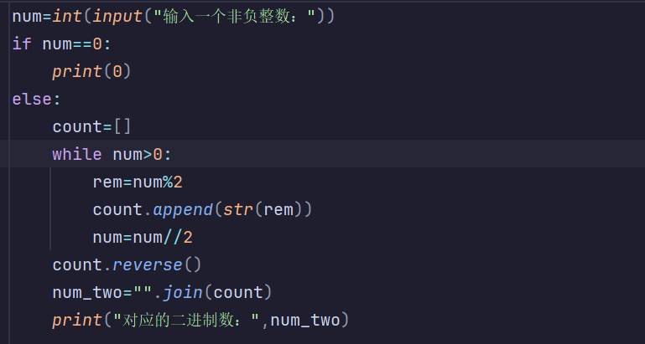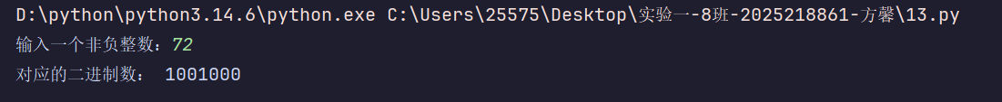
- 百钱百鸡：公鸡 5 元、母鸡 3 元、小鸡 1 元 3 只，请用 100 元买 100 只。
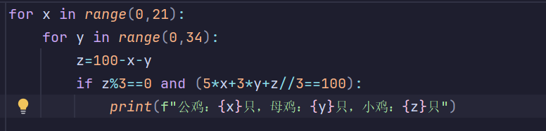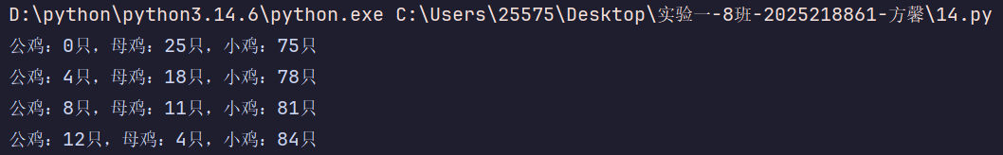
15）四位玫瑰数是 4 位数的自幂数。自幂数是指一个 n 位数，它的每个位上的
数字的 n 次幂之和等于它本身。例如：当 n 为 3 时，有 1^3 + 5^3 + 3^3 = 153，
153 即是 n 为 3 时的一个自幂数，3 位数的自幂数被称为水仙花数。请输出所
有 4 位数的四位玫瑰数，按照从小到大顺序，每个数字一行。
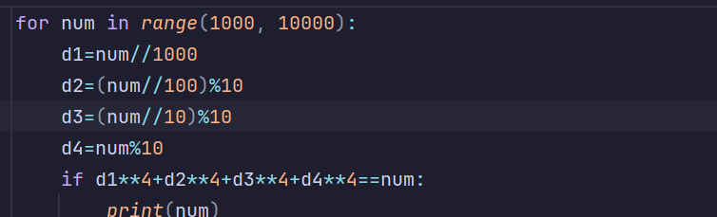
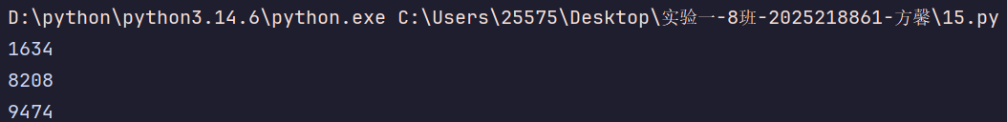
（四）实验总结
接触到了数据类型转换与规范思维。之前以为输入的数字可以直接进行加减乘除，是典型的直觉思维，现在接触到了强类型限制，变成了需要先用 input() 接收字符串，再通过 int() 或 float() 显示转换数据类型，并且不同类型之间的操作（如字符串与整数相加）会导致报错，这需要特别注意。
控制结构与穷举算法。循环与分支是解决复杂逻辑的强大工具，允许程序通过反复迭代筛选出符合特定条件的数值，在解决“百钱百鸡”和“四位玫瑰数”这类数学问题上发挥了很好作用，我觉得熟练掌握循环嵌套与逻辑判断的结合非常重要。
序列操作与内置方法。切片和字符串分割是极具 Python 特色的处理方式，允许直接对文本进行逆序、提取或批量拆分，在数据预处理和格式化输出方面有较好发挥，相比手动写循环遍历要高效得多，也是后续学习数据处理的基础。
总之还有很大的进步空间。

